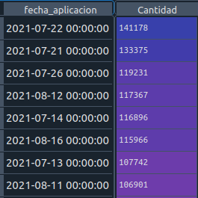
Aca se puede observar que la mayor cantidad de vacunados fue entre el 21 – al 26 de abril ya que fueron los primeros dias en el que se habilito vacunas a partir de 20 años de edad

informe de vacunatorio habilitado de 20 años cumplidos y mas:

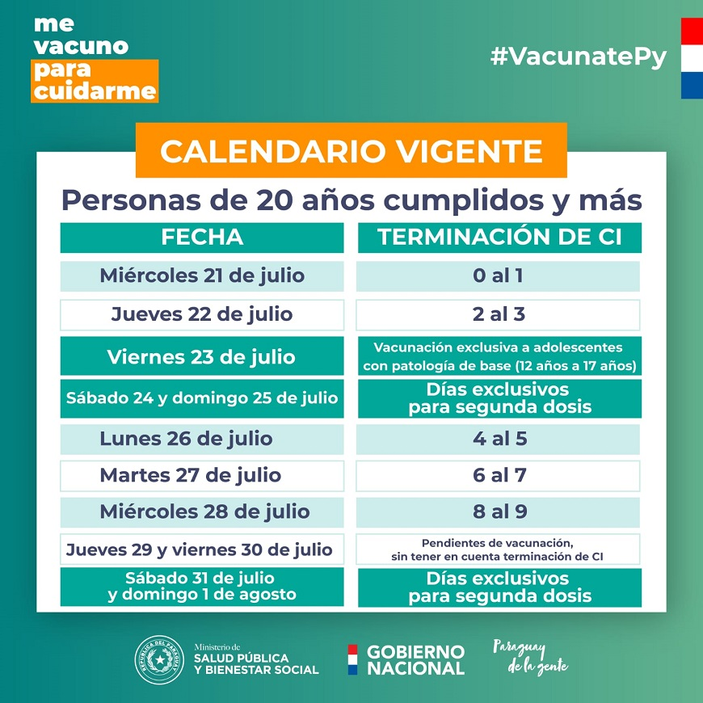
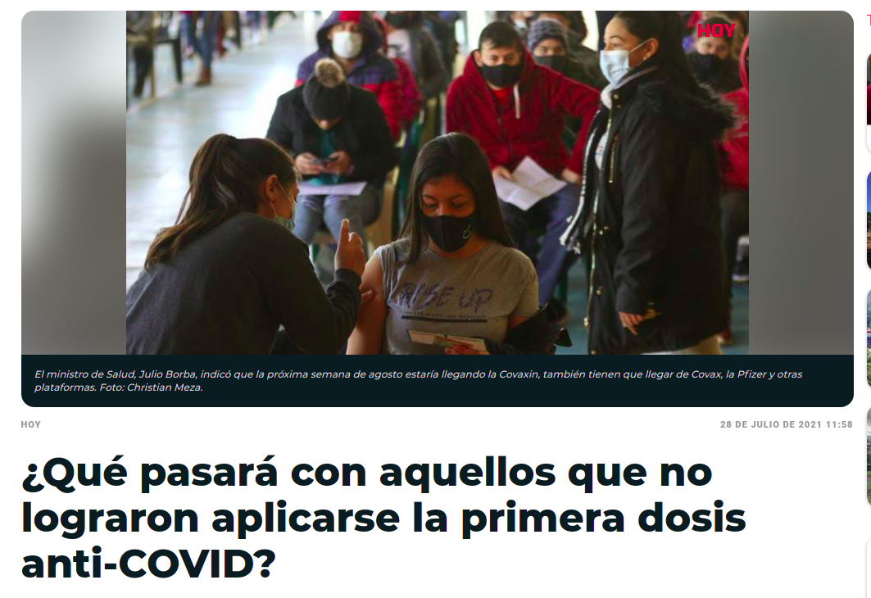
para el martes 27 de julio se habian agotados las vacunas
noticia del 28 de julio donde se indica que las vacunas excasearon y para los que tenian terminacion 6 al 9 no pudieron aplicarse la primera dosis ( en los vacunatorios exclusivos por terminacion de ci )
noticia de LaNacion 28-julio-2021

vacunas por tipo aplicadas.

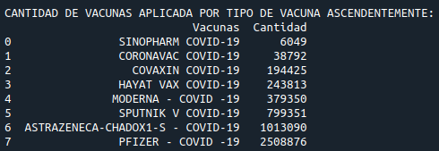
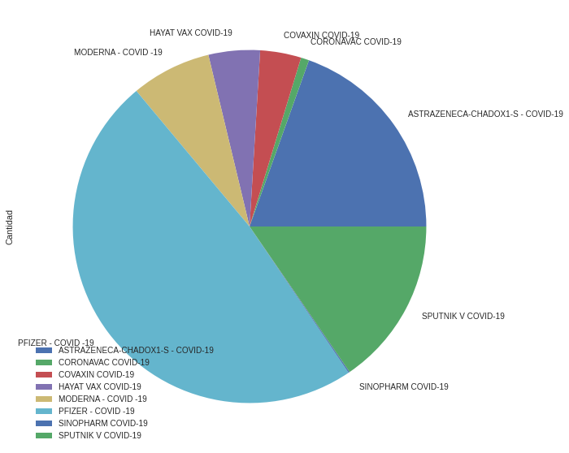
Se puede observar que la vacuna mas aplicada en paraguay fue el pfizer

cantidad de vacunas aplicadas agrupadas por dosis:
